**Предложение GROUP BY**

GROUP BY собирает в одну строку все выбранные строки, выдающие одинаковые значения для выражений группировки. В качестве выражения внутри элемента_группирования может выступать имя входного столбца, либо имя или порядковый номер выходного столбца (из списка элементов SELECT), либо произвольное значение, вычисляемое по значениям входных столбцов. В случае неоднозначности имя в GROUP BY будет восприниматься как имя входного, а не выходного столбца.

Элементы, указанные в предложении GROUP BY, называются элементами группировки*,* и именно они определяют, по какому признаку строки делятся нагруппы. При этом группой называется набор строк, имеющих одинаковоезначение в элементе (элементах) группировки.

Синтаксис предложения GROUP BY имеет следующий вид:

GROUP BY <элемент_группирования> [, ...]

Если в элементе группирования задаётся GROUPING SETS, ROLLUP или CUBE, предложение GROUP BY в целом определяет некоторое число независимых наборов группирования. Это даёт тот же эффект, что и объединение подзапросов (с UNION ALL) с отдельными наборами группирования в их предложениях GROUP BY.

Агрегатные функции, если они используются, вычисляются по всем строкам, составляющим каждую группу, и в итоге выдают отдельное значение для каждой группы. (Если агрегатные функции используются без предложения GROUP BY, запрос выполняется как с одной группой, включающей все выбранные строки.) Набор строк, поступающих в каждую агрегатную функцию, можно дополнительно отфильтровать, добавив предложение FILTER к вызову агрегатной функции. С предложением FILTER на вход агрегатной функции поступают только те строки, которые соответствуют заданному фильтру.

Когда в запросе присутствует предложение GROUP BY или какая-либо агрегатная функция, выражения в списке SELECT не могут обращаться к негруппируемым столбцам, кроме как в агрегатных функциях или в случае функциональной зависимости, так как иначе в негруппируемом столбце нужно было бы вернуть более одного возможного значения. Функциональная зависимость образуется, если группируемые столбцы (или их подмножество) составляют первичный ключ таблицы, содержащей негруппируемый столбец.

Агрегатная функция берет столбец значений и возвращает одно значение. Предложение GROUP BY указывает, что результаты запроса следует разделить на группы, применить агрегатную функцию по отдельности к каждой группе и получить для каждой группы одну строку результатов. Имейте в виду, что все агрегатные функции вычисляются перед «скалярными» выражениями в предложении HAVING или списке SELECT. Это значит, что, например, с помощью выражения CASE нельзя обойти вычисление агрегатной функции. Например, если необходимо вычислить среднее значение цены для каждой заданной длины из таблицы product, то можно воспользоваться запросом, приведенном на рисунке 19.

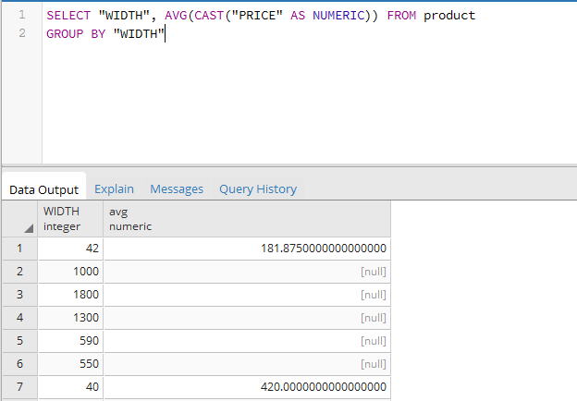

Рисунок 19 – Запрос и результаты его выполнения

Возможна группировка результатов запроса на основании порядкового номера возвращаемого элемента в предложении SELECT. Таким образом, запрос **SELECT “WIDTH”, AVG(CAST(“PRICE” AS NUMERIC)) FROM product GROUP BY 1** выдаст такой же результат, как и предыдущий запрос.

В SQL можно группировать результаты запроса на основании двух или более элементов. Например, необходимо для каждого товара (по артикулу товара) необходимо вывести минимальную цену за единицу продукции. Для этого нужно сгруппировать таблицу Товар по артикулу товара и ширине товара, применяя к значениям цен агрегатную функцию MIN (рисунок 20).

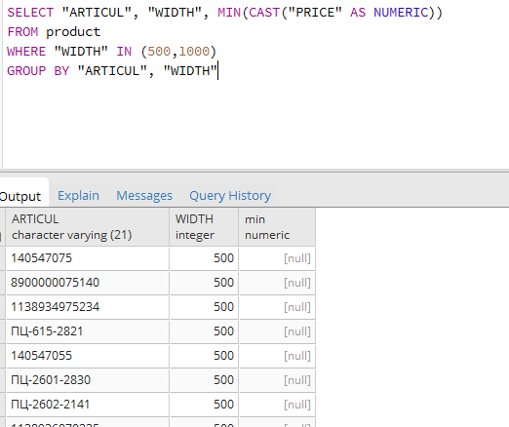

Рисунок 20 – Запрос с функцией MIN и результаты его выполнения

Как следует из предыдущих примеров, на запросы с группировкой накладываются следующие ограничения.

1. В настоящее время указания FOR NO KEY UPDATE, FOR UPDATE, FOR SHARE и FOR KEY SHARE нельзя задать вместе с GROUP BY.

2. Все элементы списка возвращаемых столбцов должны иметь одно значение для каждой группы строк. Это означает, что возвращаемым элементом в предложении SELECT может быть:

* константа;
* агрегатная функция, возвращающая одно значение для всех строк, входящих в группу;
* элемент группировки, который по определению имеет одно и то же значение во всех строках группы;
* функция, которая используется в качестве элемента группировки;
* выражение, включающее в себя перечисленные выше элементы.